IMI TA Trinkwasserkugelhahn TA 500 Globo

IMI Hydronic Engineering Deutschland

Eigenschaften

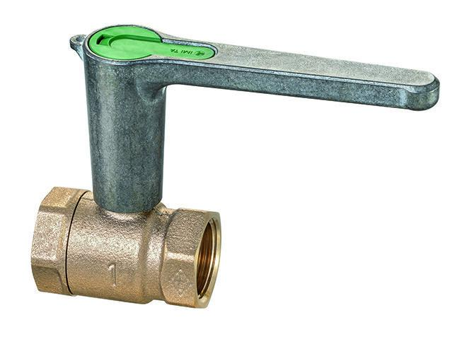

Ausführung

gerade

Nenndruckstufe

PN 16

Werkstoff

Bronze

Werkstoff Dichtung

Ethylen-Propylen-Dien-Kautschuk (EPDM), Polytetrafluorethylen (PTFE)

Höhe (mm)

69,90 - 116,50

Länge (mm)

81,00 - 120,00

Bedienung

Handgriff

Nennweite DN

15,00 - 50,00

Rohraußendurchmesser alle Anschlüsse (mm)

15,00